Звіт
роботи методичного об’єднання вчителів початкових класів
за I семестр 2022-2023 н.

2022р.

Сучасна школа в умовах модернізації освіти потребує «нового» типу вчителя, який творчо думає, володіє сучасними методами і технологіями освіти, прийомами психолого-педагогічної діагностики, способами конструювання педагогічного процесу в умовах конкретної практичної діяльності, уміння прогнозувати свій кінцевий результат. Педагогічний колектив вчителів МО початкових класів –це група однодумців, кожен з яких зберігає кращі педагогічні традиції і, в той же час, реалізує інноваційні напрями своєї діяльності, прагнучи до творчості, пошуку нових підходів до навчання та виховання молодших школярів.
Верхньограбівницька початкова школа розпочала роботу над новою методичною проблемою: «Створення інноваційного освітнього простору на основі педагогіки партнерства та принципу дитиноцентризму»,відповідно змінилась і методична проблема МО, визначена на наступні5 років: «Сприяння розвитку та формуванню творчої особистості через застосування інноваційних освітніх технологій.»
Робота методичного об’єднання була спрямована на підвищення професійної майстерності і розвиток творчої ініціативи вчителів, впровадження нового Державного стандарту початкової загальної освіти; застосування в навчанні інноваційних технологій; створення умов для формування ключових компетентностей учнів, педагогів.
Головним напрямком у роботі методичного об’єднання вчителі обрали модернізацію освітнього процесу шляхом впровадження інноваційних технологій.
Основними завданнями методичної роботи є:
- Удосконалення технологій проведення сучасного уроку, організації навчальної діяльності учнів.
- Створення умов для розвитку навчально-дослідницької діяльності здобувачів освіти, підвищення рівня мотивації їх до навчання.
- Активізація роботи педагогів , щодо поширення власного педагогічного досвіду.
Форми, методи, прийоми в організації ШМО були:
- Проведення засідань,
- Здійснення внутрішкільних моніторингів викладання предметів
- Підготовка і проведення предметних тижнів
- Робота вчителів над темами самоосвіти
- Аналіз досвіду участі учнів у різних конкурсах.
- Організація і проведення відкритих уроків.
Протягом семестру вчителі ШМО початкових класів вели цілеспрямовану роботу з реалізації завдань з вдосконалення фахової майстерності та готовності запровадження в освітній процес стандартів нового покоління:
- Впровадження сучасних технологій , спрямованих на розвиток ключових компетенцій молодших школярів.
- В організації освітнього процесу орієнтація на особистісно-орієнтований та діяльнісний підхід з пріоритетом на збереження здоров’я учнів.
- Продовжили систематизувати банк педагогічних ідей, поповнювали його матеріалами щодо впровадження в освітній процес інформаційних технологій, технологій партнерства.
- Продовжили вивчати, узагальнювати та поширювати досвід роботи колег з реалізації власних методичних проблем.
Згідно з планом роботи МО початкових класів у I семестрі відбулося 3 засідання.
На першому засіданні була узгоджена нова методична проблема МО та поставлені завдання на рік, опрацьовано нормативно-правові документи, погоджено календарно-тематичне планування та практично ознайомлено з наступними питаннями порядку денного.
Аналіз роботи шкільного методичного об’єднання вчителів початкових класів за попередній2021-2022 навчальний рік.
Розгляд та затвердження плану роботи методичного об’єднання вчителів початкових класів на 2022/2023н.р.
Актуальний інструктаж.
Нормативно-правові документи щодо організованого початку 2022-2023навчального року.
Інтерактивні інструменти формувального оцінювання у роботі вчителя початкових класів.
Off/Online: як увімкнути увагу та цікавість до навчання?
Друге засідання проведено на тему: Критичне і креативне мислення: ресурси і практики.
«Щоб не перетворити дитину в склад знань, комору правил та формул, треба вчити її мислити»
В. О. Сухомлинський

На цьому засіданні у вигляді панельної дискусії розглядалися питання
Панельна дискусія«Мислення логічне, креативне: нові виклики і нові умови»
Майстер-клас «Застосування інструментів дизайн-мислення в початковій школі ».
Практичне заняття «Дудлінг як ефективний засіб розвитку креативності».
Практикум«Розвиваємо творчість та креативність за допомогою наборів LEGO Education»
З досвіду роботи «Креативне письмо як можливість для міжпредметної інтеграції»
Зокрема про методи логічного і креативного мислення. Оксана Іванівна зазначила, що суспільству потрібні люди, здатні приймати нестандартні рішення. Креативність і творчість буде сприяти розвитку суспільства і держави. (Доповідь 1) Також члени МО опрацювали питання «Застосування інструментів дизайн-мислення в початковій школі »в ході майстер-класу. Людмила Іванівна зазначила, що дизайн-мислення відкриває для вас інструменти за допомогою яких ви можете почати мислити інноваційно і бачити приховані можливості.(Доповідь 2)
Керівником МО було проведено практичне заняття «Дудлінг як ефективний засіб розвитку креативності». Дудлінг-несвідомий малюнок, що виконується за допомогою надзвичайно простих елементів, з яких складають довільні легкі або складні композиції. Такі рисункові вправи дозволяють «відключити мозок та увімкнути душу».
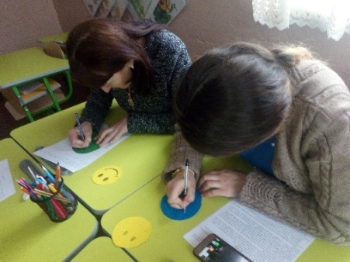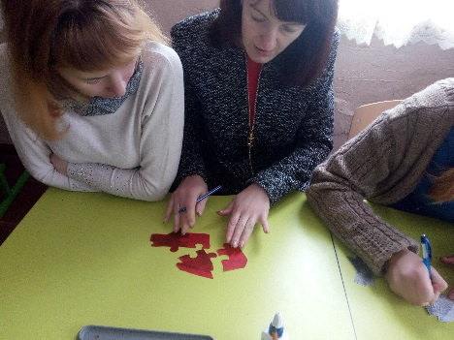

На третьому засіданні на тему: Безумство — діяти по-старому і чекати на нові результати.
А. Енштейн
Тема. Інновації в освіті
Розглядалися наступні питання:
Методичий міст «Вчитель — конструктор сучасного інноваційного простору. Використання новітніх підходів та авторських матеріалів на уроках»
Цифровий калейдоскоп «Ефективне навчання у форматі відеочеленджу»
Творча лабораторія вчителя«STEM через літеру «Е»: елементи інженерної освіти в початковій школі».
Інформаційна трибуна«Що таке СЕЕН? Соціально-емоційне та етичне навчання НУШ»
Панорама ідей «Тиждень початкової школи»
Доповідачі цікаво і у творчій формі висвітлювали дані питання. Зокрема керівником ШМО було проведено методичий міст «Вчитель — конструктор сучасного інноваційного простору. Використання новітніх підходів та авторських матеріалів на уроках». Яна Юріївна наголосила на доцільності використання новітніх підходів та авторських матеріалів на уроках. Зокрема навела приклади застосування на уроках в початковій школі авторської методики Олени Суляви , розбила вивчення 33 літер української абетки по 3 літери на кожен зошит.(Доповідь 1)
Д.С.Ряшко виступила з ідеями «Ефективне навчання у форматі відеочеленджу». Діана Сергіївна наголосила натому, що , челенджі – інтернет-ролики, де блогер виконує певне завдання, публікує його у соцмережі та пропонує іншим інтернет-користувачам повторити дії. Челенджі подобаються молоді, оскільки це модно, вони задовольняють бажання бути публічними та покращують самооцінку. (Доповідь 2)
Всі питання було опрацьовано в нестандартних та цікавих формах, зокрема панорама ідей, творча лабораторія вчителя, інформаційна трибуна тощо.

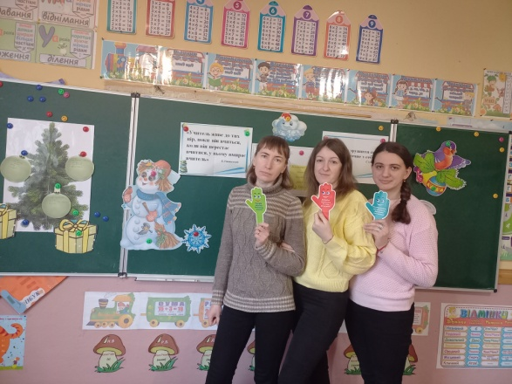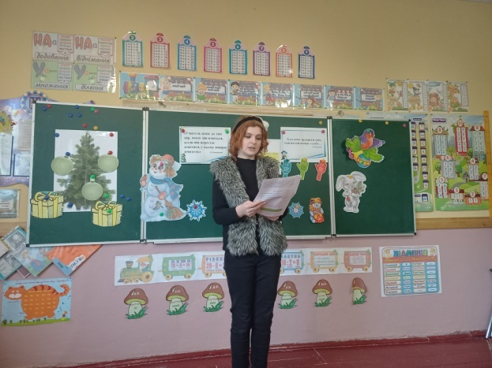
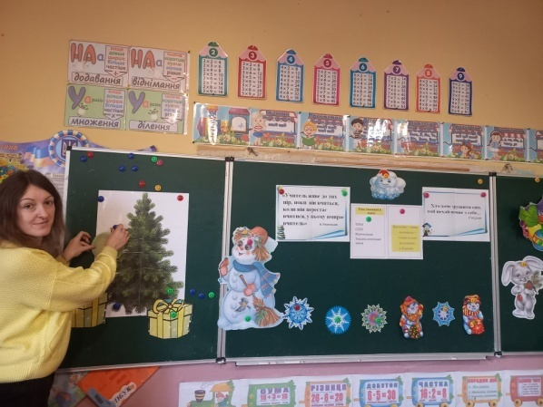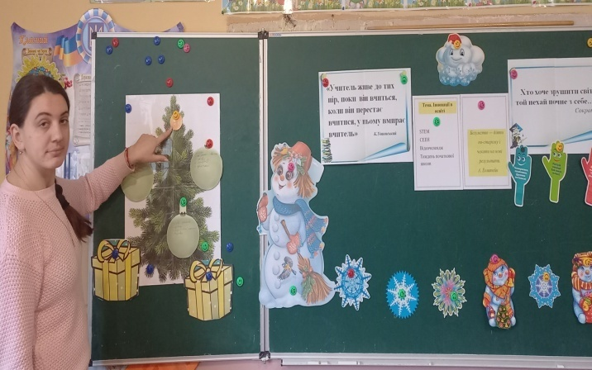
Проаналізувавши рівень методичної роботи з реалізації науково-методичної проблеми можна сказати, що впровадження інноваційних технологій у методичну роботу позитивно позначилось на формуванні професійної майстерності педагогів, створило сприятливі умови для розвитку творчого потенціалу педагогів, їх саморозвитку і самовдосконалення. Учителі початкових класів продовжать роботу над подоланням розриву між теорією та практикою у викладанні навчальних предметів, на розкритті інтересів, нахилів та здібностей учнів з метою виявлення самостійної творчості кожної особистості.
Однак поряд з позитивними результатами в роботі методичного об’єднання є ряд недоліків:
- мале висвітлення власних педагогічних доробок у педагогічній пресі, на просторах інтернету;
- низький рівень навичок самоаналізу вчителів та самоконтролю учнів;
- потребує покращення робота з обдарованими учнями.

